**CONTRATO No 1165 DEL 1 DE febrero DE 2021**

|  |  |
| --- | --- |
| **Clase de Contrato:** | **Prestación de servicios profesionales** |
| **Entidad Contratante:** | ALCALDIA DE PEREIRA |
| **Dependencia: Responsable:** | SECRETARIA SALUD PÚBLICA Y SEGURIDAD SOCIAL |
| **Contratista:** | **Claudia Patricia Varón Ramírez** |
| **Supervisor y/o Interventor** | **YAMITH FERNANDO GARCIA MONSALVE** |
| **Objeto del Contrato:** | Prestación de servicios profesionales para apoyar la asistencia técnica, seguimiento y verificación en la implementación del Sistema Obligatorio de Garantía de Calidad (S.O.G.C), Programa de Seguridad del Paciente y Política de Humanización en la ESE Salud Pereira y apoyo a las acciones de inspección y vigilancia como parte del acompañamiento a los prestadores de servicios de salud. |
| **Valor del Contrato** | $22.871.680 Veintidós millones ochocientos setenta y uno mil seiscientos ochenta pesos M/Cte + $8.386.283 Ocho Millones Trescientos Ochenta Y Seis Mil Doscientos Ochenta Y Tres Pesos M/Cte = $31.257.963 Treinta y uno millones doscientos cincuenta y siete mil novecientos sesenta y tres pesos M/Cte. |
| **Plazo del contrato:** | 8 meses + 2 meses y 28 días = 10 meses y 28 días |
| **Fecha De Inicio:** | **3 de febrero 2021** |
| **Fecha Terminación:** | **30 de diciembre 2021** |
| **Prorroga** | **2 meses y 28 días** |
| **Observaciones por adiciones:** | **Ocho Millones Trescientos Ochenta Y Seis Mil Doscientos Ochenta Y Tres Pesos M/Cte, según compromiso presupuestal 7581 de 1/10/2021** |

El supervisor acogiéndose al Decreto 1461 de diciembre 29 de 2010 por medio del cual adopta el manual de procedimientos para la supervisión de los contratos que celebre la Administración Central y el Decreto 559 de julio 25 de 2014, por medio del cual se adopta el manual de contratación para el Municipio de Pereira se suscribe el acta de terminación, previa verificación que el contratista cumplió correctamente con todas las obligaciones establecidas en el Contrato

Dada en Pereira a los **30** días de **Diciembre** de 20**21**

Para constancia se firma, por los que en ella intervinieron

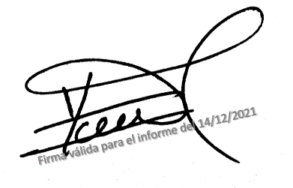



____________________________ ___________________________

**YAMITH FERNANDO GARCIA MONSALVE CLAUDIA PATRICIA VARÓN RAMIREZ**

Supervisor Contratista